TRƯỜNG ĐẠI HỌC TÂY NGUYÊN

**KHOA KHOA HỌC TỰ NHIÊN VÀ CÔNG NGHỆ**



**CHUYÊN ĐỀ TỐT NGHIỆP**

**XÂY DỰNG PHẦN MỀM QUẢN LÝ QUÁN ĂN**

**Sinh viên: Vũ Xuân Bắc**

**Chuyên ngành: Công Nghệ Thông Tin**

**Khóa học: 2018-2022**

**Đắk Lắk, tháng 6 năm 2021**

TRƯỜNG ĐẠI HỌC TÂY NGUYÊN

**KHOA KHOA HỌC TỰ NHIÊN VÀ CÔNG NGHỆ**



**CHUYÊN ĐỀ TỐT NGHIỆP**

**XÂY DỰNG PHẦN MỀM QUẢN LÝ QUÁN ĂN**

**Sinh viên: Vũ Xuân Bắc**

**Chuyên ngành: Công Nghệ Thông Tin**

**MSSV: 18103113**

**Giảng viên hướng dẫn: ThS. Phan Thị Đài Trang**

**Đắk Lắk, tháng 6 năm 2021**

LỜI CẢM ƠN

Để hoàn thành chuyên đề này, em tỏ lòng biết ơn sâu sắc đến cô Phan Thị Đài Trang, đã tận tình hướng dẫn, chỉ dạy em trong suốt quá trình thực hiện đề tài chuyên đề tốt nghiệp.

Em xin chân thành cảm ơn quý Thầy, Cô trong khoa Khoa học Tự nhiên và Công nghệ, nhất là những Thầy, Cô chuyên ngành Công nghệ Thông tin đã hết lòng chỉ dạy, truyền đạt những kiến thức trong những năm học vừa qua. Với vốn kiến thức được tiếp thu trong quá trình học không chỉ là nền tảng cho quá trình nghiên cứu chuyên đề mà còn là hành trang quý báu để em bước vào đời một cách vững chắc và tự tin.

Và cũng xin cảm ơn những người thân, bạn bè đã động viên và hết mình giúp đỡ em có thể hoàn thành chuyên đề tốt nghiệp đúng thời hạn.

Suốt khoảng thời gian qua, dù đã rất cố gắng, một phần cũng do kiến thức còn hạn chế nên chuyên đề này khó tránh khỏi những sai sót. Em rất mong được nhận ý kiến đóng góp của Thầy, Cô đề bài chuyên đề được hoản thiện hơn.

Lời cuối cùng, em xin kính chúc Thầy, Cô nhiều sức khỏe và hạnh phúc.

Đắk Lắk, tháng 06 năm 2022

**SINH VIÊN THỰC HIỆN**

(Ký và ghi rõ họ tên)

**Vũ Xuân Bắc**

**MỤC LỤC**

ĐẶT VẤN ĐỀ 1

1. Tính cấp thiết 1

2. Mục tiêu nghiên cứu 1

TỔNG QUAN CƠ SỞ LÝ LUẬN 2

NỘI DUNG VÀ PHƯƠNG PHÁP NGHIÊN CỨU 3

1. Đối tượng nghiên cứu 3

2. Phạm vi nghiên cứu 3

3. Nội dung nghiên cứu 3

4. Phương tiện nghiên cứu 4

5. Phương pháp nghiên cứu 4

CHƯƠNG 1: TỔNG QUAN 5

1.1. Tổng quan về .NET Framework và ngôn ngữ lập trình C# 5

1.1.1. Giới thiệu về .NET Framework 5

1.1.2. Giới thiệu về ngôn ngữ lập trình C# 8

1.2. Tổng quan về LINQ và mô hình 3 lớp trong C# 10

1.2.1. Giới thiệu về LINQ 10

1.2.2. Giới thiệu về mô hình 3 lớp trong C# 13

1.3. Tổng quan về hệ quản trị cơ sở dữ liệu SQL Server 14

CHƯƠNG 2: PHÂN TÍCH VÀ THIẾT KẾ HỆ THỐNG 15

2.1. Phân tích chức năng 15

2.2. Yêu cầu chức năng 15

2.2.1. Chức năng chung của hệ thống 15

2.2.2. Chức năng dành cho quản trị viên 15

2.3. Yêu cầu phi chức năng 15

2.4. Thiết kế hệ thống 16

2.4.1 Sơ đồ phân cấp chức năng 16

2.4.2 Sơ đồ Use Case 16

2.4.3 Sơ đồ hoạt động 19

2.4.4 Sơ đồ lớp 21

2.4.5 Mô hình quan hệ 21

2.5. Thiết kế giao diện 22

2.5.1. Màn hình đăng nhập 22

2.5.2. Màn hình trang thông tin cá nhân 22

2.5.3. Màn hình trang chủ 23

2.5.4. Màn hình trang quản lý 24

2.5.5. Màn hình trang quản lý hóa đơn 24

CHƯƠNG 3: KẾT QUẢ VÀ KẾT LUẬN 25

3.1. Kết quả đạt được 25

3.1.1. Sử dụng LINQ và mô hình 3 lớp trong C# 25

3.1.2. Các chức năng trong giao diện đăng nhập 26

3.1.3. Các chức năng trong giao diện trang chủ 28

3.1.4. Các chức năng trong giao diện trang cá nhân 31

3.1.5. Các chức năng trong giao diện trang quản lý 32

3.2. Đánh giá và thảo luận 37

3.2.1. Đánh giá 37

3.2.2. Thảo luận 37

3.3. Kết luận 37

TÀI LIỆU THAM KHẢO 38

**CÁC KÝ HIỆU VÀ CỤM TỪ VIẾT TẮT**

|  |  |  |
| --- | --- | --- |
| **Chữ viết tắt** | **Nguyên nghĩa** | **Giải nghĩa** |
| CSDL | Cơ sở dữ liệu | Tập hợp các dữ liệu có tổ chức, được lưu trữ và truy cập điện tử từ hệ thống máy tính |
| LINQ | Language Integrated Query | Cách thức truy vấn dữ liệu từ một tập hợp dữ liệu |
| MD5 | Message-Digest algorithm 5 | Hàm băm mã hóa |
| MVS | Microsoft Visual Studio | Phần mềm lập trình hệ thống được sản xuất trực tiếp từ [Microsoft](https://www.microsoft.com/vi-vn/) |
| CLR | Common Language Runtime | Môi trường thực hiện quản lý là một phần của .NET framework |
| XML | Extensible Markup Language | Ngôn ngữ đánh dấu mở rộng |
| SQL | Structured Query Language | Ngôn ngữ truy vấn cơ sở dữ liệu |
| BLL | Business Logic Layer | Đáp ứng và xử lý các yêu cầu thao tác dữ liệu của GUI layer |
| DAL | Data Access Layer | Ứng dụng thực hiện chức năng giao tiếp với hệ quản trị CSDL |

**DANH MỤC HÌNH ẢNH**

Hình 1: Logo .NET Framework 5

Hình 2: Quy trình biên dịch và thực thi chương trình trong .NET framework 7

Hình 3: Logo ngôn ngữ lập trình C# 8

Hình 4: Logo LINQ 10

Hình 5: Mô hình sử dụng LinQ 11

Hình 6: Thêm LINQ to SQL vào dự án 12

Hình 7: Kết nối và kéo thả các Table trong CSDL 12

Hình 8: Mô hình 3 lớp trong C# 13

Hình 9: Logo hệ quản trị CSDL SQL Server 14

Hình 10: Sơ đồ phân cấp chức năng 16

Hình 11: Sơ đồ Use Case tổng quan 16

Hình 12: Sơ đồ Use Case nhân viên đặt bàn cho khách 17

Hình 13: Sơ đồ Use Case người quản trị quản lý hóa đơn 18

Hình 14: Sơ đồ hoạt động đăng nhập hệ thống 19

Hình 15: Sơ đồ hoạt động nhân viên đặt bàn cho khách 20

Hình 16: Sơ đồ lớp 21

Hình 17: Mô hình quan hệ 21

Hình 18: Màn hình đăng nhập 22

Hình 19: Màn hình trang thông tin cá nhân 22

Hình 20: Màn hình trang chủ 23

Hình 21: Màn hình trang quản lý 24

Hình 22: Màn hình trang quản lý hóa đơn 24

Hình 23: Dùng LINQ kết nối với SQL Server 25

Hình 24: Mô hình 3 lớp trong dự án 25

Hình 25: Đăng nhập tài khoản báo lỗi 26

Hình 26: Mật khẩu tài khoản đã được mã hóa trong CSDL 26

Hình 27: Ghi nhớ tài khoản đăng nhập 27

Hình 28: Khi đăng nhập tài khoản nhân viên 27

Hình 29: Khi đăng nhập tài khoản admin 27

Hình 30: Giao diện trang chủ lúc ban đầu 28

Hình 31: Món ăn theo danh mục 28

Hình 32: Kết quả thêm món ăn vào bàn ăn 29

Hình 33: Kết quả giảm giá 29

Hình 34: Khi chọn vào Print 30

Hình 35: Kết quả in phiếu tính tiền 30

Hình 36: Mật khẩu cũ không đúng khi đổi mật khẩu 31

Hình 37: Kết quả chức năng quản lý danh mục 32

Hình 38: Kết quả trang quản lý món ăn 33

Hình 39: Kết quả tìm kiếm món ăn 33

Hình 40: Kết quả quản lý bàn ăn 34

Hình 41: Kết quả quản lý tài khoản 34

Hình 42: Danh sách tất cả hóa đơn 35

Hình 43; Danh sách hóa đơn sau thống kê 36

Hình 44: Kết quả xuất hóa đơn ra file Excel 36

**DANH MỤC BẢNG BIỂU**

Bảng 1: Mô tả sơ đồ Use Case nhân viên đặt bàn cho khách hàng 17

Bảng 2: Mô tả sơ đồ Use Case người quản trị quản lý hóa đơn 18

Bảng 3: Mô tả sơ đồ hoạt động đăng nhập hệ thống 19

Bảng 4: Mô tả sơ đồ hoạt động nhân viên đặt bàn cho khách hàng 20

# ĐẶT VẤN ĐỀ

## Tính cấp thiết

Kinh doanh thương mại là một trong những ngành nghề đang hấp dẫn nhất hiện nay, đang ngày một phát triển, đem lại nguồn thu lớn cho mỗi cá nhân, tổ chức. Ngành nghề kinh doanh rất đa dạng: kinh doanh các loại dịch vụ, kinh doanh shop quần áo, quán ăn… Kinh doanh thương mại trong thời buổi ngày nay có rất nhiều cơ hội nhưng cũng có rất nhiều rủi ro. Để đảm bảo an toàn thì một yếu tố rất quan trọng hiện nay là cần phải áp dụng công nghệ. Công nghệ thông tin ngày càng phát triển và bám sâu vào mọi lĩnh vực, nhu cầu ứng dụng công nghệ thông tin vào công việc ngày càng được đề cao, đặc biệt về quản lý sản phẩm trên Internet của các nhà kinh doanh nhằm mục đích thu về doanh thu lớn nhất. Quản lý bằng phần mềm máy tính giúp tiết kiệm các chi phí về sổ sách và nhân viên ghi chép, giúp lưu trữ thông tin về hàng hóa. Ngoài ra, ưu điểm lớn nhất của việc dùng phần mềm để quản lý đó là xuất các báo cáo thống kê một cách nhanh chóng về danh sách hàng hóa, số lượng hàng theo loại hàng, doanh thu. Phần mềm góp phần tăng hiệu quả quản lý, giảm thiểu các sai sót khi tính toán, an toàn trong kinh doanh. Vì lý do đó nên em lựa chọn xây dựng phần mềm Quản lý quán ăn làm chuyên đề tốt nghiệp của mình.

## Mục tiêu nghiên cứu

* Xây dựng phần mềm quản lý quán ăn với những chức năng thông dụng
* Ứng dụng vào thực tiễn đáp ứng tốt nhu cầu của các quán ăn trong kinh doanh

# TỔNG QUAN CƠ SỞ LÝ LUẬN

Từ xưa đến nay ăn uống là nhu cầu không thể thiếu của con người. Hiện nay, không khó để có thể tìm kiếm một quán ăn, vì vậy quán ăn mọc lên rất nhiều ở khắp mọi nơi. Việc kinh doanh quán ăn trở nên được ưa chuộng và để thành công phải có nhiều yếu tố: tài chính, địa lý, chất lượng sản phẩm, phục vụ… Bên cạnh đó thì việc quản lý quán ăn như thế nào cũng là một câu hỏi lớn cần giải quyết.

Với quy mô nhỏ và đặc điểm bình dân, đa số các quán ăn thường tổ chức hoạt động kinh doanh theo kiểu truyền thống. Nhân viên phục vụ thường tự nhớ món khách đặt hoặc ghi chép sơ sài để tính tiền cho khách. Điều này thường xuyên gây ra tình trạng nhầm lẫn trong tính tiền hoặc quên order của khách hàng. Hiện nay việc áp dụng công nghệ là rất cần thiết giúp giải quyết được những vấn đề truyền thống gặp phải. Hiểu được khó khăn đó, em đã triển khai xây dựng phần mềm quản lý quán ăn đơn giản giúp các hoạt động trong quán trở nên dễ dàng hơn và tránh gây thất thoát chi phí cũng như doanh thu cho chủ quán.

Các lợi ích khi dùng phần mềm quản lý quán ăn:

* Thiết lập được danh sách món ăn phục vụ, giúp việc đặt món nhanh chóng và chính xác. Bên cạnh đó còn có “in bếp” tự động khi có order, ngay lập tức ở bếp cũng sẽ in ra phiếu bếp với đầy đủ món ăn cần chế biến để đầu bếp chuẩn bị món ăn theo thứ tự gọi, giúp tăng tốc độ phục vụ tốt hơn
* Dễ dàng quản lý bàn ăn, biết cụ thể bàn ăn nào còn trống hay đã được đặt và chi tiết món ăn trên mỗi bàn
* Hệ thống có thể xuất phiếu tính tiền cho khách hàng với đầy đủ các thông tin cần thiết, thống kê và xuất excel doanh thu theo thời gian tùy chọn dễ dàng.

# NỘI DUNG VÀ PHƯƠNG PHÁP NGHIÊN CỨU

## Đối tượng nghiên cứu

* Đối tượng nghiên cứu: Phần mềm quản lý quán ăn.
* Khách thể nghiên cứu:

+ Những ngưởi có nhu cầu kinh doanh quán ăn cần phần mềm quản lý.

+ Nghiệp vụ bán hàng.

+ Quy trình hoạt động của một quán ăn thông thường.

## Phạm vi nghiên cứu

Phạm vi xoay quanh các nghiệp vụ bán hàng, tuân theo nghiệp vụ quản lý của một quán ăn, đảm bảo đầy đủ các chức năng chính của phần mềm và khai thác các chức năng mới có liên quan đến quán lý quán ăn nhằm giúp cho phần mềm thêm phần tiện ích.

## Nội dung nghiên cứu

Chương 1: Tổng quan

* 1. Tổng quan về ngôn ngữ lập trình C# và .NET Framework
  2. Tổng quan về LINQ và mô hình 3 lớp trong C#
  3. Tổng quan về hệ quản trị cơ sở dữ liệu SQL Server

Chương 2: Phân tích và thiết kế hệ thống

1. Phân tích chức năng
2. Yêu cầu chức năng
3. Yêu cầu phi chức năng
4. Thiết kế hệ thống
5. Thiết kế giao diện

Chương 3: Kết quả và kết luận

3.1. Kết quả đạt được

3.2. Đánh giá và thảo luận

3.3. Kết luận

## Phương tiện nghiên cứu

* Nghiên cứu cơ sở lý thuyết về phân tích và thiết kế hệ thống thông tin.
* Hệ quản trị CSDL và ngôn ngữ lập trình C Sharp (C#).
* Sử dụng các công cụ như MVS 2019 để lập trình, thiết kế giao diện.
* Sử dụng hệ quản trị cơ sở dữ liệu SQL Server 2008 để quản trị cơ sở dữ liệu cho đề tài

## Phương pháp nghiên cứu

a. Phương pháp nghiên cứu tài liệu

* Tham khảo, nghiên cứu thêm các tài liệu trên trang web, trang báo, tìm hiểu tình hình thực trạng của đề tài.
* Tìm xem các đồ án khóa luận tốt nghiệp của các anh chị khóa trước đã làm hoặc tìm hiểu qua sách báo liên quan đến đề tài nghiên cứu.

1. Phương pháp nghiên cứu thực tiễn

* Phương pháp quan sát: quan sát việc quản lý của một số quán ăn tại thành phố Buôn Ma Thuột.
* Phương pháp phỏng vấn: Lấy thông tin thực tế từ chủ quán, nhân viên, khách hàng…

1. Phương pháp tổng hợp và phân tích số liệu

* Thu thập thông tin từ việc phỏng vấn
* Thống kê, tổng kết số liệu.
* Phân tích, đưa ra kết quả và thực hiện.

# CHƯƠNG 1: TỔNG QUAN

## Tổng quan về .NET Framework và ngôn ngữ lập trình C#

### Giới thiệu về .NET Framework

* ***.NET framework là một bộ thư viện lớp:***

.NET framework chứa một bộ thư viện rất lớn chứa các loại công cụ khác nhau giúp người lập trình xử lý được hầu hết các công việc thường gặp trong quá trình phát triển ứng dụng. Vì vậy, lập trình ứng dụng với .NET framework thường có hiệu quả rất cao và thời gian làm việc ngắn hơn.



Hình 1: Logo .NET Framework

Người lập trình có thể sử dụng bất kỳ ngôn ngữ nào mà trình biên dịch của nó có thể dịch mã nguồn sang một dạng mã trung gian theo yêu cầu của .NET framework. Visual C#, Visual Basic.NET, Visual C++.NET, và F# là bốn ngôn ngữ chính thức được Microsoft phát triển để hoạt động trên .NET framework. Các ngôn ngữ hướng tới .NET framework ngoài việc có thể truy cập tới bộ thư viện còn có thể sử dụng thư viện người dùng viết bằng các ngôn ngữ .NET khác. Ví dụ, người phát triển ứng dụng trên C# hoàn toàn có thể sử dụng thư viện do người khác phát triển trên Visual Basic.

* ***.NET framework là một môi trường thực thi cho ứng dụng:***

Chương trình viết cho .NET framework không thực thi trực tiếp trong môi trường hệ điều hành mà thực thi trong khuôn khổ của chương trình CLR và được quản lý bởi chương trình này. Vì thực thi trong một môi trường riêng khép kín và được quản lý chặt chẽ, chương trình .NET có thể tránh được nhiều lỗi thường gặp trong quá trình phát triển ứng dụng. Do môi trường thực thi của các ứng dụng .NET cung cấp nhiều tính năng cao cấp (như quản lý bộ lý, xử lý ngoại lệ, v.v.), việc lập trình ứng dụng trên .NET framework đơn giản hơn. Việc học lập trình với một ngôn ngữ bất kỳ của .NET framework có giá trị rất lớn khi ta có thể sử dụng nó để viết hầu như bất kỳ loại ứng dụng nào, có thể viết ứng dụng không chỉ ứng dụng chạy trên Windows mà còn có thể cho các nền tảng khác.

* ***Một số công nghệ trong .NET Framework:***
* Console: xây dựng ứng dụng với giao diện dòng lệnh
* Windows Forms: : xây dựng ứng dụng desktop (giao diện đồ họa) cho windows
* Windows Presentation Foundation: công nghệ mới xây dựng ứng dụng desktop (giao diện đồ họa) cho windows
* ASP.NET: nền tảng để phát triển các ứng dụng web chạy trong chương trình máy chủ IIS, bao gồm ASP.NET Web Forms, ASP.NET MVC, ASP.NET Web API
* ADO.NET và Entity Framework: công nghệ cho phép chương trình kết nối và sử dụng cơ sở dữ liệu quan hệ (SQL Server, MySQL, v.v.)
* Windows Communications Foundation: công nghệ cho phép phát triển ứng dụng mạng hướng dịch vụ (Service Oriented Application, SOA)
* ***Biên dịch và thực thi chương trình trong .NET framework:***

Trong .NET framework, mã nguồn viết bằng các ngôn ngữ lập trình không được biên dịch trực tiếp thành mã máy để thực thi (trực tiếp trong hệ điều hành) như các chương trình viết bằng C/C++ hay Pascal/Delphi.

Hình 2: Quy trình biên dịch và thực thi chương trình trong .NET framework

Mã nguồn viết bằng một ngôn ngữ .NET (C#, Visual basic .NET) được trình biên dịch của ngôn ngữ đó dịch thành tệp mã đặc biệt gọi là tệp mã CIL (Common Intermediate Language). CIL là một loại ngôn ngữ trung gian đặc biệt được Microsoft tạo ra cho nền tảng .NET.

### Giới thiệu về ngôn ngữ lập trình C#

C# là một ngôn ngữ lập trình được phát triển riêng biệt cho .NET framework với phiên bản C# 1.0 ra đời vào năm 2002 cùng với .NET framework 1.0. Phiên bản hiện tại của C# là 7.

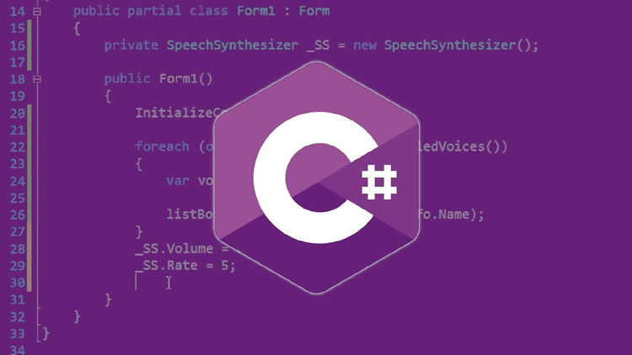

Hình 3: Logo ngôn ngữ lập trình C#

* ***Một số đặc điểm của ngôn ngữ C#***

Ngôn ngữ C# chịu ảnh hưởng của nhiều ngôn ngữ lập trình khác, trong đó có C++, Eiffel, Java. C# được thiết kế theo hướng đơn giản, hiện đại, đa chức năng và hỗ trợ hầu hết các nguyên tắc lập trình hiện có:

* Định kiểu mạnh (strong typing),
* Hướng mệnh lệnh (imperative programming),
* Hướng khai báo (declarative programming),
* Hướng hàm (functional programming),
* Hướng đối tượng (object-oriented programming),
* Hướng thành phần (component-oriented programming),
* Lập trình tổng quát (generic programming).
* ***Trình biên dịch C#***

Để dịch mã nguồn C# thành chương trình cần sử dụng một trình biên dịch (compiler) cho ngôn ngữ này. Hiện nay đang tồn tại một số trình biên dịch C# khác nhau:

* Microsoft Visual C# của Microsoft được xem là chương trình “chính thống”;
* Mono và trình biên dịch C# mã nguồn mở (tương đương với .NET 3.5, đồng thời cũng không hỗ trợ toàn bộ các class của .NET framework);
* DotGNU và trình biên dịch C# mã mở (tương đương với .NET 2.0);
* Trình biên dịch C# của Microsoft’s Rotor project (chỉ hỗ trợ tới C# 2.0 Windows XP).

Khi cài đặt Visual Studio, không cần để ý đến trình biên dịch C# mọi thứ đã setup sẵn. C# có cú pháp, các cấu trúc điều khiển, một số kiểu dữ liệu cơ sở, v.v. rất giống C/C++ và Java. C# là ngôn ngữ hướng đối tượng 100% mọi thứ trong C# đều là class. Do đó sẽ không bao giờ nghe thấy các khái niệm như hàm toàn cục, biến toàn cục trong C#. Đặc điểm này giống với Java.

## Tổng quan về LINQ và mô hình 3 lớp trong C#

### Giới thiệu về LINQ

Với SQLExpress để truy vấn dữ liệu ta phải dùng đến các câu lệnh - Query khá phức tạp. Hơn nữa để sử dụng trong ứng dụng C# lại thêm 1 tầng phức tạp với các câu lệnh: dùng ConnectionString khởi tạo kết nối tới DataBase, tự khai báo các biến để chạy 1 lệnh - command, và phải tính toán đầu ra của câu lệnh. Một đề xuất là sử dụng LINQ to SQL. Không chỉ áp dụng cho truy vấn SQL mà LINQ còn có khả năng hỗ trợ trên nhiều nền tảng khác: XML, SQLite, Excel...

Hình 4: Logo LINQ

Để giảm gánh nặng thao tác trên nhiều ngôn ngữ khác nhau và cải thiện năng suất lập trình, Microsoft đã phát triển giải pháp tích hợp dữ liệu cho .NET Framework có tên gọi là LINQ (Language Integrated Query), đây là thư viện mở rộng cho các ngôn ngữ lập trình C# và Visual Basic.NET (có thể mở rộng cho các ngôn ngữ khác) cung cấp khả năng truy vấn trực tiếp dữ liệu Object, CSDL và XML.

LINQ là một tập hợp các thành phần mở rộng cho phép viết các câu truy vấn dữ liệu ngay trong một ngôn ngữ lập trình, như C# hoặc VB.NET. Khi tạo một đối tượng LINQ thì Visual Studio sẽ tự động sinh ra các lớp có các thành phần tương ứng với CSDL của chúng ta. Khi muốn truy vấn, làm việc với CSDL ta chỉ việc

gọi và truy xuất các hàm, thủ tục tương ứng của LINQ mà không cần quan tâm đến các câu lệnh SQL thông thường.

Điểm mạnh của LINQ là “viết truy vấn cho rất nhiều các đối tượng dữ liệu”. Từ CSDL, XML Data Object … thậm chí là viết truy vấn cho một biến mảng đã tạo ra trước đó. Vì vậy mới có các khái niệm LINQ to SQL, LINQ to XML,...

Tuy nhiên so với mô hình Entity (Entity Framework), LINQ có yếu điểm là chậm và thiếu nhất quán.

LINQ có từ bản .NET 3.5, vậy nên tối thiểu chương trình phải chạy trên nền tảng này. Visual Studio 2008, hoặc các phiên bản Express của nó là các bộ công cụ phát triển tiêu biểu cho ứng dụng dùng LINQ.

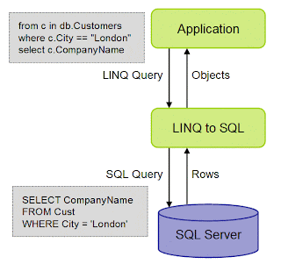

Hình 5: Mô hình sử dụng LinQ

* ***Sử dụng LINQ***

Trong project chọn Add > Data > LINQ to SQL classes

[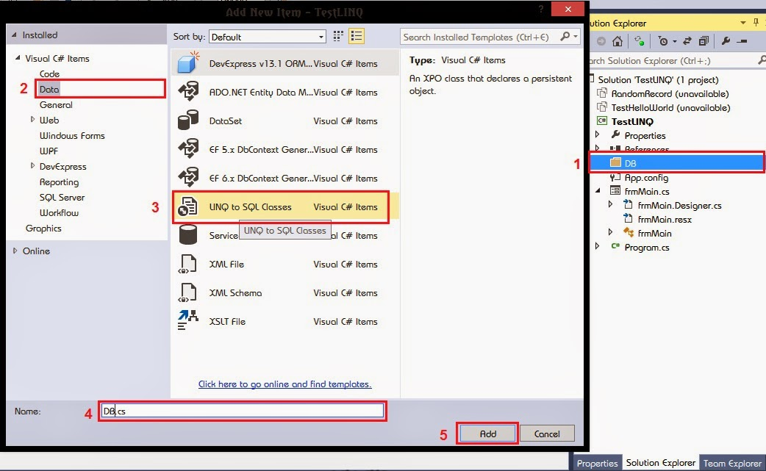](https://2.bp.blogspot.com/-hgNB4udOEyk/U1O1xGit23I/AAAAAAAABS8/_vtbJ0ZvwMM/s1600/Tao+LINQ+to+SQL+nvnhan2910.jpg)

Hình 6: Thêm LINQ to SQL vào dự án

Ở đây tạo 1 file DB.dbml trong thư mục DB để dễ quản lý.

Sau khi có được file ta tiến hành kéo các table cần thiết vào để tự động sinh các thủ tục LINQ

[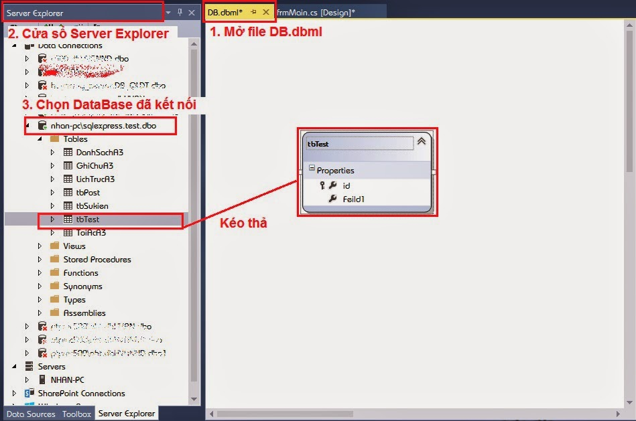](https://4.bp.blogspot.com/-lML9WtOaNc8/U1O4NWB1CzI/AAAAAAAABTI/e3uERAZk76A/s1600/Ket+noi+LINQ+voi+DataBase+table+nvnhan2910.jpg)

Hình 7: Kết nối và kéo thả các Table trong CSDL

Vậy ta đã tạo được các thủ tục cần thiết để làm việc với LINQ.

### Giới thiệu về mô hình 3 lớp trong C#

Gồm 3 lớp, đó là:

* Presentation Layer: Lớp này là lớp hiển thị giao diện và các chức năng để người dùng cuối sử dụng.
* Business Logic Layer (BLL): Đây là lớp nhận các yêu cầu từ lớp GUI và truy xuất lên lớp Data để lấy thông tin và trả về GUI.
* Data Access Layer (DAL): Lớp này là lớp để truy xuất với CSDL, chỉ duy nhất lớp này được làm việc với database.

Hình 8: Mô hình 3 lớp trong C#

* ***Lợi thế của mô hình 3 lớp:***
* Việc phân chia thành từng lớp giúp cho code được tường minh hơn. Nhờ vào việc chia ra từng lớp đảm nhận các chức năng khác nhau và riêng biệt như giao diện, xử lý, truy vấn thay vì để tất cả lại một chỗ.
* Dễ bảo trì khi được phân chia, một thành phần của hệ thống sẽ dễ thay đổi. Việc thay đổi này có thể được cô lập trong 1 lớp, hoặc ảnh hưởng đến lớp gần nhất mà không ảnh hưởng đến cả chương trình.
* Dễ phát triển, tái sử dụng: khi chúng ta muốn thêm một chức năng nào đó thì việc lập trình theo một mô hình sẽ dễ dàng hơn vì chúng ta đã có chuẩn
* để tuân theo. Và việc sử dụng lại khi có sự thay đổi giữa hai môi trường (Winform sang Webfrom ) thì chỉ việc thay đổi lại lớp GUI.
* Dễ bàn giao. Nếu mọi người đều theo một quy chuẩn đã được định sẵn, thì công việc bàn giao, tương tác với nhau sẽ dễ dàng hơn và tiết kiệm được nhiều thời gian.
* Dễ phân phối khối lượng công việc. Mỗi một nhóm, một bộ phận sẽ nhận một nhiệm vụ trong mô hình 3 lớp. Việc phân chia rõ ràng như thế sẽ giúp các lập trình viên kiểm soát được khối lượng công việc của mình.

## Tổng quan về hệ quản trị cơ sở dữ liệu SQL Server

SQL Server (viết tắt của cụm từ Structured Query Language)  là một hệ quản trị cơ sở dữ liệu, cung cấp cách tổ chức dữ liệu bằng cách lưu chúng vào các bảng. Dữ liệu quan hệ được lưu trữ trong các bảng và các quan hệ đó được định nghĩa giữa các bảng với nhau. Người dùng truy cập dữ liệu trên Server thông qua ứng dụng. Người quản trị CSDL truy cập Server trực tiếp để thực hiện các chức năng cấu hình, quản trị và thực hiện các thao tác bảo trì CSDL. Ngoài ra, SQL Server là một CSDL có khả năng mở rộng, nghĩa là chúng có thể lưu một lượng lớn dữ liệu và hỗ trợ tính năng cho phép nhiều người dùng truy cập dữ liệu đồng thời. Các phiên bản của SQL Server phổ biến hiện này trên thị trường là SQL Server 7.0, SQL Server 2000, SQL Server 2005, SQL Server 2008.

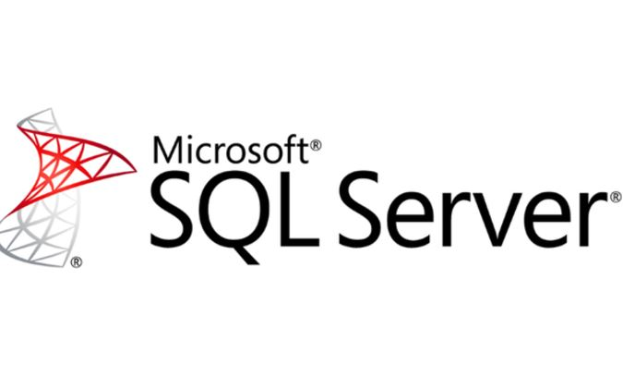

Hình 9: Logo hệ quản trị CSDL SQL Server

# CHƯƠNG 2: PHÂN TÍCH VÀ THIẾT KẾ HỆ THỐNG

## Phân tích chức năng

Phần mềm quản lý quán ăn cần có các chức năng đáp ứng nhu cầu cơ bản của một quán ăn nhằm quản lý quán ăn một cách đơn giản và hiệu quả. Hệ thống này quản lý các món ăn, đặt bàn, truy xuất hóa đơn, doanh thu giúp người sử dụng thao tác nhanh chóng.

## Yêu cầu chức năng

### Chức năng chung của hệ thống

* Đăng nhập, đăng xuất tài khoản
* Thay đổi thông tin cá nhân
* Đặt bàn ăn, thêm hóa đơn
* In phiếu tính tiền, phiếu nhà bếp

### Chức năng dành cho quản trị viên

* Quản lý món ăn, thêm xóa sửa tìm kiếm
* Quản lý danh mục, chia món ăn theo danh mục
* Quản lý bàn ăn, hiển thị trạng thái trống hay đã đặt
* Quản lý tài khoản, đặt lại mật khẩu cho nhân viên
* Quản lý hóa đơn, thống kê doanh thu, xuất ra file excel

## Yêu cầu phi chức năng

* Giao diện dễ nhìn, bố cục hợp lý, dễ dàng thao tác
* Hệ thống hoạt động: Ổn định, hạn chế những lỗi phát sinh, dễ dàng chỉnh sửa và nâng cấp các chức năng
* Bảo mật thông tin: Phân quyền truy cập cho các đối tượng khác nhau

## Thiết kế hệ thống

### Sơ đồ phân cấp chức năng

Hình 10: Sơ đồ phân cấp chức năng

### Sơ đồ Use Case

a. Sơ đồ Use Case tổng quan

Hình 11: Sơ đồ Use Case tổng quan

b. Sơ đồ Use Case nhân viên đặt bàn ăn cho khách hàng

Hình 12: Sơ đồ Use Case nhân viên đặt bàn cho khách

* Mô tả sơ đồ Use Case nhân viên đặt bàn ăn cho khách hàng:

|  |  |
| --- | --- |
| Tên Use Case | Use Case nhân viên đặt bàn ăn cho khách hàng |
| Tác nhân | Nhân viên |
| Mô tả | Giao diện hiển thị bàn ăn, danh mục và danh sách món ăn theo danh mục.  Có khách hàng nhân viên chọn bàn ăn, thêm món ăn vào bàn ăn, khi đó mới có thể in phiếu nhà bếp và tính tiền.  Nhân viên có thể hủy hóa đơn, giảm giá cho khách hàng. |
| Điều kiện khởi tạo | Nhân viên đã đăng nhập vào hệ thống |
| Dòng sự kiện | * Mở phần mềm và đăng nhập * Chọn bàn ăn, thêm món ăn * In phiếu nhà bếp, phiếu tính tiền |
| Điều kiện sau | Thời gian có hóa đơn mới được xuất file excel |
| Điều kiện thoát | Khi nhân viên đăng xuất khỏi hệ thống |

Bảng 1: Mô tả sơ đồ Use Case nhân viên đặt bàn cho khách hàng

C. Sơ đồ Use Case người quản trị quản lý hóa đơn quán ăn

Hình 13: Sơ đồ Use Case người quản trị quản lý hóa đơn

* Mô tả sơ đồ Use Case người quản trị quản lý hóa đơn:

|  |  |
| --- | --- |
| Tên Use Case | Use Case người quản trị quán lý hóa đơn |
| Tác nhân | Người quản trị |
| Mô tả | Vào trang quản lý hóa đơn người quản trị chọn thời gian, thống kê hóa đơn và xem chi tiết từng hóa đơn  Có thể tìm kiếm, xóa hóa đơn, xem tổng doanh thu và xuất file excel để quản lý |
| Điều kiện khởi tạo | Người quản trị đã đăng nhập vào hệ thống |
| Dòng sự kiện | * Mở phần mềm và đăng nhập * Vào trang quản lý hóa đơn * Thống kê |
| Điều kiện sau | Sau khi in phiếu tính tiền bàn ăn sẽ trở về trống |
| Điều kiện thoát | Quản trị viên đăng xuất khỏi hệ thống |

Bảng 2: Mô tả sơ đồ Use Case người quản trị quản lý hóa đơn

### Sơ đồ hoạt động

a. Sơ đồ hoạt động đăng nhập vào hệ thống

Hình 14: Sơ đồ hoạt động đăng nhập hệ thống

* ***Mô tả sơ đồ hoạt động đăng nhập vào hệ thống:***

|  |  |
| --- | --- |
| Tác nhân | Tất cả người dùng |
| Mô tả | Người dùng đăng nhập tài khoản vào hệ thống |
| Dòng điều khiển sự kiện | 1. Mở phần mềm, nhập thông tin tài khoản 2. Nếu thông tin không hợp lệ, hệ thống sẽ thông báo cho người dùng và yêu cầu đăng nhập lại. 3. Nếu thông tin hợp lệ, đăng nhập thành công được phép vào hệ thống và nếu tài khoản là admin sẽ hiển thị trang quản lý. Kết thúc |

Bảng 3: Mô tả sơ đồ hoạt động đăng nhập hệ thống

b. Sơ đồ hoạt động khi nhân viên đặt bàn cho khách

Hình 15: Sơ đồ hoạt động nhân viên đặt bàn cho khách

* ***Mô tả sơ đồ hoạt động nhân viên đặt bàn cho khách:***

|  |  |
| --- | --- |
| Tác nhân | Nhân viên |
| Mô tả | Nhân viên đặt bàn cho khách |
| Dòng điều khiển sự kiện | 1. Mở phần mềm, chọn bàn ăn 2. Thêm món ăn, nếu món ăn đã có thì thêm số lượng 3. Nhân viên có thể in phiếu nhà bếp và phiếu tính tiền |

Bảng 4: Mô tả sơ đồ hoạt động nhân viên đặt bàn cho khách hàng

### Sơ đồ lớp

Hình 16: Sơ đồ lớp

### Mô hình quan hệ

Hình 17: Mô hình quan hệ

## Thiết kế giao diện

Sử dụng Microsoft Visual Studio với nền tảng Winform để thiết kế giao diện.

### Màn hình đăng nhập

Hình 18: Màn hình đăng nhập

Ở màn hình đăng nhập hiển thị các TextBox để điền thông tin tài khoản đăng nhập, CheckBox để ghi nhớ mật khẩu cho lần đăng nhập tiếp theo, có các Button đăng nhập, thoát.

### Màn hình trang thông tin cá nhân

Hình 19: Màn hình trang thông tin cá nhân

Chứa các controls lable, Textbox, Button điền các thông tin tài khoản mà người dùng cần thay đổi.

### Màn hình trang chủ

Hình 20: Màn hình trang chủ

Ở màn hình trang chủ hiển thị menu gồm trang cá nhân, còn trang quản lý dành cho người quản trị, giao diện bên trái sử dụng control FlowLayoutPanel để hiển thị danh sách bàn ăn, bên phải sử dụng DataGridView hiển thị danh sách món ăn đã được thêm vào bàn, có các Button thêm món vào bàn, giảm giá và in phiếu.

### Màn hình trang quản lý

Hình 21: Màn hình trang quản lý

Màn hình trang quản lý sử dụng control TabControl để tạo menu, có các Button thêm xóa sửa và tìm kiếm. Có các TextBox, ComboBox để nhập và hiển thị.

### Màn hình trang quản lý hóa đơn

Hình 22: Màn hình trang quản lý hóa đơn

Màn hình trang quản lý hóa đơn sử dụng thêm control DateTimePicker để lựa chọn thời gian phục vụ cho việc thống kê.

# CHƯƠNG 3: KẾT QUẢ VÀ KẾT LUẬN

## Kết quả đạt được

### Sử dụng LINQ và mô hình 3 lớp trong C#

Kết nối tới SQL Server bằng Visual Studio và chuyển CSDL SQL sang LINQ (DBML File):

Hình 23: Dùng LINQ kết nối với SQL Server

Kết quả tạo mô hình 3 lớp cho việc xử lý code project DAL kết nối với CSDL thông qua LINQ, Project BLL chịu trách nhiệm xử lý với từng table cụ thể trong CSDL, project QLQuanAnForm chứa giao diện hiển thị cho người dùng cuối

Hình 24: Mô hình 3 lớp trong dự án

### Các chức năng trong giao diện đăng nhập

* ***Đăng nhập tài khoản***

Tại trang đăng nhập các Textbox người dùng nhập vào đều được xử lý nếu như để trống hoặc thông tin không chính xác sẽ có thông báo lỗi

Hình 25: Đăng nhập tài khoản báo lỗi

Tại đây xử lý chỉ có thể đăng nhập, vì chỉ người quản trị mới có thể thêm tài khoản cho nhân viên, và việc thêm tài khoản ở trong trang quản lý tài khoản.

Mật khẩu người dừng được bảo mật, sử dụng thuật toán mã hóa MD5

Hình 26: Mật khẩu tài khoản đã được mã hóa trong CSDL

* ***Ghi nhớ mật khẩu***

Khi người dùng có tích vào Checkbox Ghi nhớ mật khẩu, tài khoản sẽ được lưu lại cho lần đăng nhập kế tiếp. Tài khoản ghi nhớ mật khẩu được nhớ trong setting của MVS trong Project

Hình 27: Ghi nhớ tài khoản đăng nhập

Khi đăng nhập tài khoản thành công, người dùng sẽ được chuyển tới trang chủ, và chia làm 2 trường hợp nếu là tài khoản của người quản trị thì menu trang chủ sẽ hiển thị trang quản lý, ngược lại tài khoản của nhân viên không hiển thị

Hình 28: Khi đăng nhập tài khoản nhân viên

Hình 29: Khi đăng nhập tài khoản admin

### Các chức năng trong giao diện trang chủ

Tài khoản đăng nhập thành công chuyển tới trang chủ, tại đây người dùng có thể thấy trạng thái danh sách các bàn ăn. Khi người dùng chưa chọn vào bàn ăn, các nút chức năng phía bên phải đều bị ẩn đi.

Hình 30: Giao diện trang chủ lúc ban đầu

* ***Chọn món ăn theo danh mục***

Khi chọn vào bàn ăn, các nút chức năng bên phải hiển thị, người dùng chọn danh mục, danh sách món ăn theo danh mục sẽ hiện lên

Hình 31: Món ăn theo danh mục

* ***Đặt bàn ăn***

Người dùng chọn bàn ăn (ví dụ là Bàn 3), sau đó chọn vào Button Thêm để thêm món ăn vào bàn, nếu bàn ăn có món sẽ chuyển trạng thái thành đã đặt. Khi đó sẽ hiển thị tổng tiền, có thể xóa từng món bằng cách nháy đúp chuột vào món cần xóa, nếu bàn ăn đã tồn tại món ăn thì chỉ xử lý tăng số lượng.

Hình 32: Kết quả thêm món ăn vào bàn ăn

* ***Giảm giá***

Nhập % giảm giá và chọn Button Giảm giá, giá mới sẽ được hiển thị. Khi in phiếu tính tiền % giảm giá mới được lưu vào CSDL.

Hình 33: Kết quả giảm giá

* ***In phiếu nhà bếp, phiếu tính tiền***

Chỉ khi bàn ăn tồn tại món ăn, mới có thể in phiếu nhà bếp hay phiếu tính tiền

Hình 34: Khi chọn vào Print

Kết quả khi in phiếu tính tiền ra file pdf, in xong thì bàn ăn trở về trạng thái trống

Hình 35: Kết quả in phiếu tính tiền

### Các chức năng trong giao diện trang cá nhân

Tại trang cá nhân người dùng có thể thay đổi tên hiển thị, mật khẩu. Tên hiển thị để hiển thị ngoài trang chủ và trong phiếu tính tiền. Khi người quản trị tạo tài khoản mới cho nhân viên thì mật khẩu mặc định ban đầu là ”6868“. Khi thay đổi thông tin cá nhân, xử lý Textbox người dùng cần nhập đúng mật khẩu cũ và xác nhận đúng mật khẩu mới.

Hình 36: Mật khẩu cũ không đúng khi đổi mật khẩu

### Các chức năng trong giao diện trang quản lý

* ***Các chức năng quản lý danh mục***

Tại trang quản lý danh mục, người dùng có thể thêm, xóa, sửa danh mục. Vì bảng danh mục và bảng món ăn có mối liên kết trong CSDL, nên trường hợp xóa danh mục đã tồn tại món ăn thì món ăn chỉ sẽ bị ẩn, và người dùng cũng có thể hiện/ẩn danh sách này.

Hình 37: Kết quả chức năng quản lý danh mục

* ***Các chức năng quản lý món ăn***

Tại trang quản lý món ăn người dùng có thể thêm, xóa/ẩn và sửa món ăn, ngoài ra vì danh sách món rất nhiều nên có thể tìm kiếm theo tên món ăn

Hình 38: Kết quả trang quản lý món ăn

Hình 39: Kết quả tìm kiếm món ăn

* ***Các chức năng quản lý bàn ăn***

Tại trang quản lý bàn ăn, hiển thị danh sách bàn và trạng thái, có thể thêm, xóa/ẩn và sửa bàn ăn, danh sách bàn sẽ được cập nhật hiển thị phía bên trang chủ.

Hình 40: Kết quả quản lý bàn ăn

* ***Các chức năng quản lý tài khoản***

Tại trang quản lý tài khoản người dùng cũng có thể thêm, xóa, sửa, tìm kiếm tài khoản. Ngoài ra, có thể đặt lại mật khẩu.

Hình 41: Kết quả quản lý tài khoản

* ***Các chức năng quản lý hóa đơn***

Tại trang quản lý hóa đơn, người dùng có thể xem tất cả các hóa đơn, hoặc các hóa đơn trong một khoảng thời gian. Khi chọn vào một hóa đơn, sẽ hiển thị chi tiết hóa đơn đó gồm các món ăn, số lượng và đơn giá.

Khi chọn thống kê sẽ xuất ra tổng doanh thu, doanh thu sau giảm giá, doanh thu theo từng bàn ăn, doanh thu theo từng món ăn của các hóa đơn trong một khoảng thời gian đã chọn.

Ngoài ra có thể tìm kiếm hóa đơn, xóa hóa đơn và xuất ra file Excel.

Hình 42: Danh sách tất cả hóa đơn

Hình 43; Danh sách hóa đơn sau thống kê

Hình 44: Kết quả xuất hóa đơn ra file Excel

## Đánh giá và thảo luận

### Đánh giá

* Hạn chế:

Mặc dù là phần mềm quản lý quán ăn, nhưng bên cạnh các chức năng cơ bản của một quán ăn từ quy trình khách hàng tới quán đến thanh toán. Tuy nhiên, vẫn chưa quản lý chuyên sâu như là về quản lý nguyên vật liệu và quản lý kho, vẫn còn hạn chế, phức tạp, cần nhiều thời gian để thực hiện cũng như chi phí xây dựng hoàn thiện hệ thống. Bên cạnh đó giao diện vẫn chưa được bắt mắt hoàn thiện

* Kết quả đạt được:
* Hệ thống chạy ổn định, ít lỗi
* Thao tác nhanh gọn, dễ dàng
* Xuất hóa đơn trực tiếp trên phần mềm
* Tính toán chính xác

### Thảo luận

Từ những hạn chế trên cần có sự cải thiện và hướng phát triển phần mềm như cần thêm các chức năng quản lý chuyên sâu hơn, giao diện chuyên nghiệp hơn, thân thiện với người dùng, đáp ứng nhu cầu quản lý của một quán ăn, đem lại hiệu quả trong kinh doanh.

## Kết luận

Phần mềm quản lý quán ăn đã hoàn thành và các tính năng đã hoạt động ổn định:

* Đăng nhập, đăng xuất, đặt bàn, xuất phiểu nhà bếp/tính tiền
* Quản lý món ăn, bàn ăn, danh mục, tài khoản, hóa đơn

# TÀI LIỆU THAM KHẢO

[1]. Phạm Công Ngô (2007), Lập trình C# từ cơ bản đến nâng cao, Nhà xuất bản Giáo dục, Hà Nội.

[2]. Đào Hải Nam (2009), LINQ to SQL Tutorial.

[3]. Nguyễn Thảo (2019), [C#] Hướng dẫn lập trình mô hình ba lớp three layer trong csharp, từ <https://laptrinhvb.net/bai-viet/devexpress/---Csharp----Huong-dan-lap-trinh-mo-hinh-ba-lop-three-layer-trong-csharp/1d346aadd00fe0d8.html>

**Ý KIẾN CỦA NGƯỜI HƯỚNG DẪN**

**Nhận xét**

**Đối với chuyên đề tốt nghiệp** (Đánh dấu và ký tên vào ý kiến chọn lựa sau):

|  |  |
| --- | --- |
|  | Ký tên |
| Đồng ý thông qua báo cáo |  |
| Không đồng ý thông qua báo cáo |  |

**Đắk Lắk, ngày …… tháng 6 năm 2022**

**NGƯỜI HƯỚNG DẪN**

(Ký và ghi rõ họ tên)

Phan Thị Đài Trang

Họ và tên sinh viên: Vũ Xuân Bắc

Cán bộ hướng dẫn (ghi rõ học hàm học vị): ThS. Phan Thị Đài Trang

Tên chuyên đề: “XÂY DỰNG PHẦN MỀM QUẢN LÝ QUÁN ĂN”

Điểm:

Đắk Lắk, ngày …… tháng 6 năm 2022

**SINH VIÊN**

(Ký và ghi rõ họ tên)

Vũ Xuân Bắc

**XÁC NHẬN**

**CÁN BỘ HƯỚNG DẪN CHỦ TỊCH HỘI ĐỒNG**

(Ký và ghi rõ họ tên) (Ký và ghi rõ họ tên)